DAL RAV AL PDM
RAV - PRIORITA’ e TRAGUARDI
1

RISULTATI NELLE PROVE STANDARDIZZATE NAZIONALI
PRIORITA’ | TRAGUARDI | OBIETTIVI DI PROCESSO
Ridurre le differenze tra le classi nelle prove standardizzate (scuola Primaria) e all’interno delle classi (scuola secondaria-italiano) | Ridurre di 2 pt la differenza tra le classi della primaria per ital: classi seconde e quinte (scendere da 11 a 9 %) e per matem: classi seconde (scendere da 12 a 10); per le classi quinte ci si propone un traguardo di 5 pt. (scendere da 25 a 20% - qui è la criticità maggiore). Ridurre di 2 pt la differenza all'interno delle classi III sec per ita | Obiettivi di processo collegati alla priorità e al traguardo  1. Curricolo, progettazione e valutazione  Dal curricolo dichiarato alla sua applicazione: organizzazione incontri di dipartimento per progettare e realizzare Uda condivise per classi parallele dei diversi plessi con riflessioni su metodologia del curricolo e criteri di valutazione tenendo come riferimento il CURRICOLO ESSENZIALE  3. Ambiente di apprendimento  Incrementare, dare maggior rilievo alle biblioteche di plesso
- Ambiti Funzioni strumentali
- Calendario riunioni dei Dipartimenti
- Sito della scuola: https://www.icvs.edu.it/il-curricolo-realizzato/

- Organizzazione interclassi per classi parallele – dipartimenti di disciplina – lavoro staff DS

- Programma annuale: incremento dotazione libraria biblioteche
Partecipazione a bandi per incremento dotazione libraria e non delle biblioteche

2

COMPETENZE CHIAVE EUROPEE
Competenze chiave europee

PRIORITA’ | TRAGUARDI | OBIETTIVI DI PROCESSO
Utilizzare il curricolo verticale per la competenza digitale. Tenere conto del Piano per la Didattica digitale di istituto  Fare in modo che almeno i 2/3 dei docenti svolgano attività con il coinvolgimento della comp digitale nella didattica in presenza. Fare in modo che sappiano guidare gli alunni alla competenza digitale, anche in modalità a distanza | Utilizzare il curricolo digitale e il Piano per la Didattica Digitale di Istituto per le attività di progettazione ad inizio anno.  Progettare attività per il terzo nucleo del Curricolo di Educazione civica (Utilizzo responsabile e consapevole dei media digitali) - almeno una in ogni classe | 1. Ambiente di apprendimento  Nelle Uda progettate per la classe verrà richiesto di esplicitare il coinvolgimento della competenza digitale con riferimento al curricolo e al terzo nucleo del curr di Ed Civica  2. Ambiente di apprendimento  Raccolta di buone pratiche per quanto riguarda competenza digitale e il terzo nucleo di Ed Civica  3. Orientamento strategico e organizzazione della scuola  Utilizzo di una parte delle ore del potenziamento per sostegno all'applicazione del curricolo digitale
- Odg dei Consigli di classe con punti sulla competenza digitale
- Sviluppo Uda: richiesta di sottolineare parti relative alla competenza digitale con riferimento al curricolo
- Staff digitale: stesura di indicazioni di maggiore dettaglio con esemplificazioni – Certificazione competenza digitale dettagliata
- Partecipazione a bandi, concorsi
- Potenziamento: realizzazione progetti

PRIORITA’ | TRAGUARDI | OBIETTIVI DI PROCESSO
Rendere maggiormente consapevoli i docenti per quanto riguarda i traguardi della competenza relativa a spirito di iniziativa e imprenditorialità | Avere a disposizione in ogni classe osservazioni su attività mirate allo spiro di iniziativa e imprenditorialità | 1. Ambiente di apprendimento  In ogni classe: progettare e realizzare almeno un'attività a quadrimestre (all'interno di una Uda) dove sia possibile coinvolgere, osservare, sviluppare obiettivi relativi ai traguardi della competenza spirito di iniziativa e imprenditorialità (attività laboratoriali, progetti, compiti autentici...)
Stesura e rendicontazione Fasi Uda con traguardi per spirito di iniziativa e imprenditorialità

3
2.

Risultati a distanza

PRIORITA’ | TRAGUARDI | OBIETTIVI DI PROCESSO
Coinvolgere non solo lo staff, ma i singoli docenti dei Consigli di classe nelle riflessioni sui risultati nei momenti di passaggio da un ordine di scuola ad un altro | Coinvolgere i docenti stabili dell'Istituto in attività di raccolta e riflessione di dati sul percorso scolastico a distanza | 1. Continuita' e orientamento  Costruire materiali per la raccolta dei dati di facile compilazione, con spazio per le riflessioni brevi ma ben indirizzate al processo di miglioramento dell'Istituto  2. Sviluppo e valorizzazione delle risorse umane  Porre le basi per costituire un gruppo di docenti esperti nella raccolta di dati all’interno dell’istituto e all’esterno.
Raccolta dati con maggiore coinvolgimento Docenti (Staff DS); riflessione condotta da più gruppi (compiti staff – materiali)

Il Piano di miglioramento messo a punto nell’a.s. 2019-20 ha lasciato spazio ad interventi richiesti dall’emergenza, che ha portato la scuola a lavorare in modalità a distanza a partire dal 24 febbraio 2020.
In avvio di a.s. 2020-21 è stato ripreso e modificato tenendo presenti questi aspetti
- è stato dato maggiore rilievo al CURRICOLO ESSENZIALE, così come deciso nei Collegi Docenti di settembre, al fine di andare ad offrire interventi di recupero e rinforzo più che di potenziamento, visto il periodo di didattica a distanza e viste le incertezze con cui ha preso avvio il nuovo anno scolastico. Incertezze non solo dovute all’emergenza, ma anche ai ritardi nelle nomine dei docenti chiamati da Graduatorie Provinciali;
- è stata mantenuta l’attenzione sui risultati di apprendimento in italiano dove si sono rilevate le differenze maggiori all’intero delle classi (scuola secondaria) e tra le classi (scuola primaria); si cercherà di potenziare le attività dei laboratori di lettura e scrittura e di arricchire le biblioteche dei diversi plessi;
- il curricolo digitale è stato messo in relazione con il curricolo di educazione civica, soprattutto – ma non soltanto – per quanto riguarda il terzo nucleo: l’utilizzo responsabile e consapevole dei media digitali, anche per l’importanza di questo aspetto durante la didattica a distanza e per la rilevanza che è stata data nel Piano della Didattica digitale di istituto. E’ importante arrivare ad una certificazione dettagliata della competenza digitale nell’IC Vallestura;
- la metodologia del nostro curricolo vede l’alunno come soggetto attivo del proprio apprendimento: lo spirito di iniziativa e imprenditorialità deve caratterizzare le attività proposte;
- abbiamo deciso di utilizzare il fondo perla valorizzazione dei docenti per retribuire l’impegno aggiuntivo dei docenti nel seguire gli alunni a casa per periodi di quarantena o perché positivi. Questo mette in secondo piano alcuni aspetti che erano stati indicati nel PDM dell’a.s. 2019-20. Cercheremo di recuperare l’importanza della crescita professionale secondo linee individuate dal Collegio, dal prossimo a.s., attraverso il Portfolio del docente o il ritorno all’assegnazione del bonus per la valorizzazione;
- per gli esiti a distanza, si cecherà di costituire un gruppo di docenti (a partire dai docenti dello staff) che coordini il lavoro dei team, in modo che la riflessione sul confronto dei risultati coinvolga un maggior numero di persone, rispetto a quanto avvenuto fino ad oggi.

Parole chiave del PDM

1 | 2 | 3
RISULTATI DI APPRENDIMENTO IN ITALIANO  Pari opportunità (ridurre differenze tra le classi, all’interno delle classi)  CURRICOLO ESSENZIALE  CURRICOLO REALIZZATO  DIPARTIMENTI  BIBLIOTECHE DI PLESSO | COMPETENZA DIGITALE  SPIRITO DI INIZIATIVA E IMPRENDITORIALITA’  CURRICOLO DIGITALE  PIANO DELLA DIDATTICA DIGITALE DI ISTITUTO  CURRICOLO DI EDUCAZIONE CIVICA  CERTIFICAZIONE DELLA COMPETENZA DIGITALE DELL’IC VALLESTURA  ATTIVITA’ LABORATORIALI, COMPITI AUTENTICI | ESITI A DISTANZA  ALL’INTERNO DELL’ISTITUTO  DOPO L’USCITA DALL’ISTITUTO  RIFLESSIONE  CONDIVISIONE  PROPOSTE

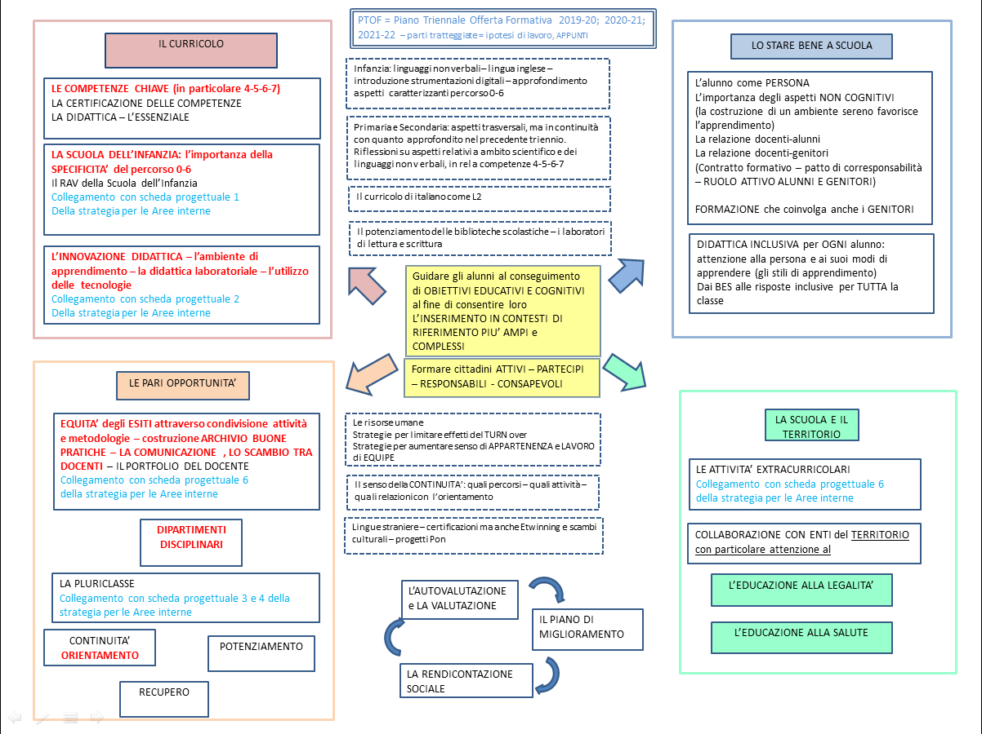
IL POF e IL PDM
3
1
1
2
1
1

Aree progettuali di Istituto
3
1
1.Recupero e potenziamento – Continuità e orientamento
2. Cittadinanza e costituzione
2
3. Cittadinanza digitale
4. Educazione alla salute
5. Educazione al rispetto e alla valorizzazione del patrimonio culturale
6. L’ambiente e l’ecosostenibilità. There is not a planet B

2
3
1
1
AMBITI DEL PTOF e PROGETTI DI ISTITUTO
CURRICOLO | CURRICOLO | CURRICOLO | CURRICOLO | CURRICOLO | CURRICOLO
PARI OPPORTUNITA’ |  | PARI OPPORTUNITA’
 | STARE BENE A SCUOLA |  | STARE BENE A SCUOLA
 | SCUOLA E TERRITORIO |  |  | SCUOLA E TERRITORIO | SCUOLA E TERRITORIO
1. Recupero e potenziamento  Continuità e Orientamento | 2. Cittadinanza e costituzione | 3. Cittadinanza digitale | 4. Educazione alla salute | 5. Educazione al rispetto e alla valorizzazione del patrimonio culturale | 6. L’ambiente e l’ecosostenibilità.  There is not a planet B
Potenziamento comunicazione in lingua italiana – biblioteche di plesso – laboratori di lettura e scrittura | Rispetto della persona, della sua dignità | Sviluppo pensiero computazionale | Educazione all’affettività |  | La conoscenza e il rispetto del nostro territorio
Potenziamento comunicazione nelle lingue straniere – le certificazioni | Il valore dell’uguaglianza, del rispetto della diversità, dell’accoglienza, della solidarietà | Prevenzione cyberbullismo | Prevenzione dipendenze |  | La conoscenza della storia locale per una maggiore consapevolezza del presente
Potenziamento linguaggio musicale (Infanzia e Primaria) | L’importanza della libertà  I diritti, la responsabilità, il dovere | Guida ad un uso corretto della tecnologia | Educazione fisica e sportiva |  | Il rispetto delle risorse
Potenziamento problem solving anche attraverso il coding | Educazione alla legalità e al contrasto delle mafie | La selezione delle informazioni – la consapevolezza della presenza di fake news | Educazione alimentare
Continuità e orientamento | Educazione stradale |  | Educazione al rispetto delle regole per contenimento contagio
 | Educazione al volontariato
Finalità e obiettivi
AGENDA 2030
Obiettivo 4. Fornire un’educazione di qualità, equa ed inclusiva, e opportunità di apprendimento per tutti; | Obiettivo 11. Rendere le città e gli insediamenti umani inclusivi, sicuri, duraturi e sostenibili  Obiettivo 16. Promuovere società pacifiche e inclusive per uno sviluppo sostenibile; | Obiettivo 4. Fornire un’educazione di qualità, equa ed inclusiva, e opportunità di apprendimento per tutti;  Obiettivo 5. Raggiungere l’uguaglianza di genere ed emancipare tutte le donne e le ragazze; | Obiettivo 3. Assicurare la salute e il benessere per tutti e per tutte le età | Obiettivo 4. Fornire un’educazione di qualità, equa ed inclusiva, e opportunità di apprendimento per tutti; | Obiettivo 12. Garantire modelli sostenibili di produzione e di consumo  Obiettivo 13. Promuovere azioni, a tutti i livelli, per combattere il cambiamento climatico;  Obiettivo 14. Conservare e utilizzare in modo durevole gli oceani, i mari e le risorse marine per uno sviluppo sostenibili  Obiettivo 15. Proteggere, ripristinare e favorire un uso sostenibile dell’ecosistema terrestre
Recupero e potenziamento | Cittadinanza e costituzione | Cittadinanza digitale | Educazione alla salute | Educazione al rispetto e alla valorizzazione del patrimonio culturale | L’ambiente e l’ecosostenibilità.  There is not a planet B
Fare in modo che tutti gli alunni raggiungano i traguardi di competenza del curricolo (prescritti dalle Indicazioni Nazionali del 2012) al livello base  Potenziare il raggiungimento di alcuni traguardi di competenza  Potenziare l’insegnamento dell’italiano come L2 | Perseguire risultati in relazione a  RESPONSABILITA’ (etica della responsabilità)  CONSAPEVOLEZZA  IMPEGNO  LEALTA’  LEGALITA’  RISPETTO  Valorizzare il DIRITTO ALLA PAROLA = È attraverso la parola e il dialogo tra interlocutori che si rispettano reciprocamente, infatti, che si costruiscono significati condivisi e si opera per sanare le divergenze, per acquisire punti di vista nuovi, per negoziare e dare un senso positivo alle differenze così come per prevenire e regolare i conflitti  Argomentare per rispettare il punto di vista dell’altro  Promuovere il valore del rispetto delle regole  Promuovere il rispetto per sé e per l’altro: il valore della LEALTA’ | Conoscere e utilizzare la tecnologia in modo CONSAPEVOLE e  RESPONSABILE  Utilizzo CONSAPEVOLE e RESPONSABILE della rete:  saper cercare  saper scegliere  valutare le informazioni  usarle responsabilmente  Utilizzare il pensiero computazionale: procedure ed algoritmi accompagnati da  RIFLESSIONE  RICOSTRUZIONE METACOGNITIVA  ESPLICITAZIONE e GIUSTIFICAZIONE delle SCELTE  Utilizzare mezzi e forme di comunicazione appropriati per un determinato contesto  Conoscere e rispettare norme di comportamento per utilizzo tecnologie digitali  Conoscere i rischi degli ambienti digitali | Prevenire le dipendenze  Promuovere una equilibrata crescita affettiva  Riflettere sui cambiamenti del proprio corpo, accettarli e viverli serenamente come espressione della crescita e del processo di maturazione di ogni persona  Riflettere sul valore che l’immagine di sé assume nel gruppo dei pari  Promuovere corretti stili di vita | Fruire in modo consapevole dei beni artistici, ambientali e culturali, riconoscendone il valore per l’identità sociale e culturale e comprendendone la necessità della salvaguardia e della tutela. | Conoscere il passato per vivere in modo consapevole il presente  Conoscere il territorio per tutelarlo – gestire e tutelare l’ambiente con uno sguardo consapevole al futuro  Tutelare il proprio contesto ambientale, le identità delle produzioni e delle eccellenze territoriali e agroalimentari  Acquisire formazione di base in materia di protezione civile  Rilevare fenomeni, porre domande, costruire ipotesi, osservare, sperimentare, raccogliere dati, formulare ipotesi, verificarle

METODOLOGIA: PAROLE CHIAVE
2
1. AMBIENTE DI APPRENDIMENTO
2. DIMENSIONE SOCIALE
3. METACOGNIZIONE
3
1
4. SAPERI DI BASE, ESSENZIALI
1
5. ORIENTAMENTO DI SENSO

6. INCLUSIVITA’
2
7. UTILIZZO CONSAPEVOLE NUOVI MEDIA
8. IMPARARE AD IMPARARE
2
9. SPIRITO DI INIZIATIVA E IMPRENDITORIALITA’
2
10. SVILUPPO AUTONOMIA

